Rubrique : Fêtes et temps liturgique

La Toussaint (fêtée le 1er novembre)

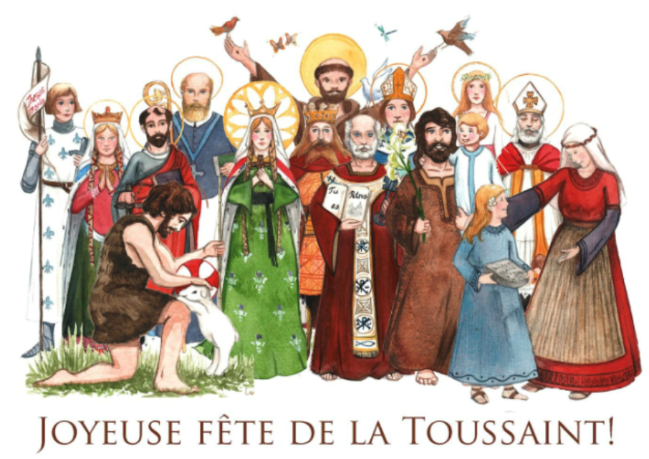

**Dans mot TOUSSAINT, nous entendons les deux mots TOUS et SAINT.**

La Toussaint est la fête de tous les saints du Ciel, qu’ils soient officiellement reconnus saints par l’Eglise ou inconnus.

Les saints sont les amis de Jésus parce qu’ils l’aiment de tout leur cœur et ils ont accepté de marcher à sa suite. Ils ont toujours essayé d’accomplir chaque action, même les plus simples, avec beaucoup d’amour pour Dieu et pour leur prochain.

Les Saints sont donc auprès de Dieu au Ciel et ils continuent de prier pour nous.

Les saints étaient tous très différents (époques, cultures, prêtres, religieux, religieuses, célibataires, mariés, âgés, jeunes, enfants…) et tous n’ont pas commencé à suivre Jésus dès leur plus jeune âge, mais comme disait le Saint Curé d’Ars « *les saints n’ont pas tous commencé mais ils ont tous bien fini* »

**Nous sommes tous appelés à la sainteté :**

« *La sainteté n’est pas un luxe, c’est un devoir !* » (Saint Maximilien Kolbe)

**Les moyens (aides) pour accéder à la sainteté :**

* La prière
* La fréquentation régulière des sacrements (principalement confession et Eucharistie).

**L’Eglise engage son autorité lorsqu’elle déclare une personne Sainte. En voici les étapes**

* La vénérabilité. La personne est dite « vénérable » lorsque son procès de canonisation est ouvert
* La béatification. La personne est dite « Bienheureuse » après un premier miracle (après sa mort)
* La canonisation. La personne est dite « Sainte » après un deuxième miracle (après sa mort).

